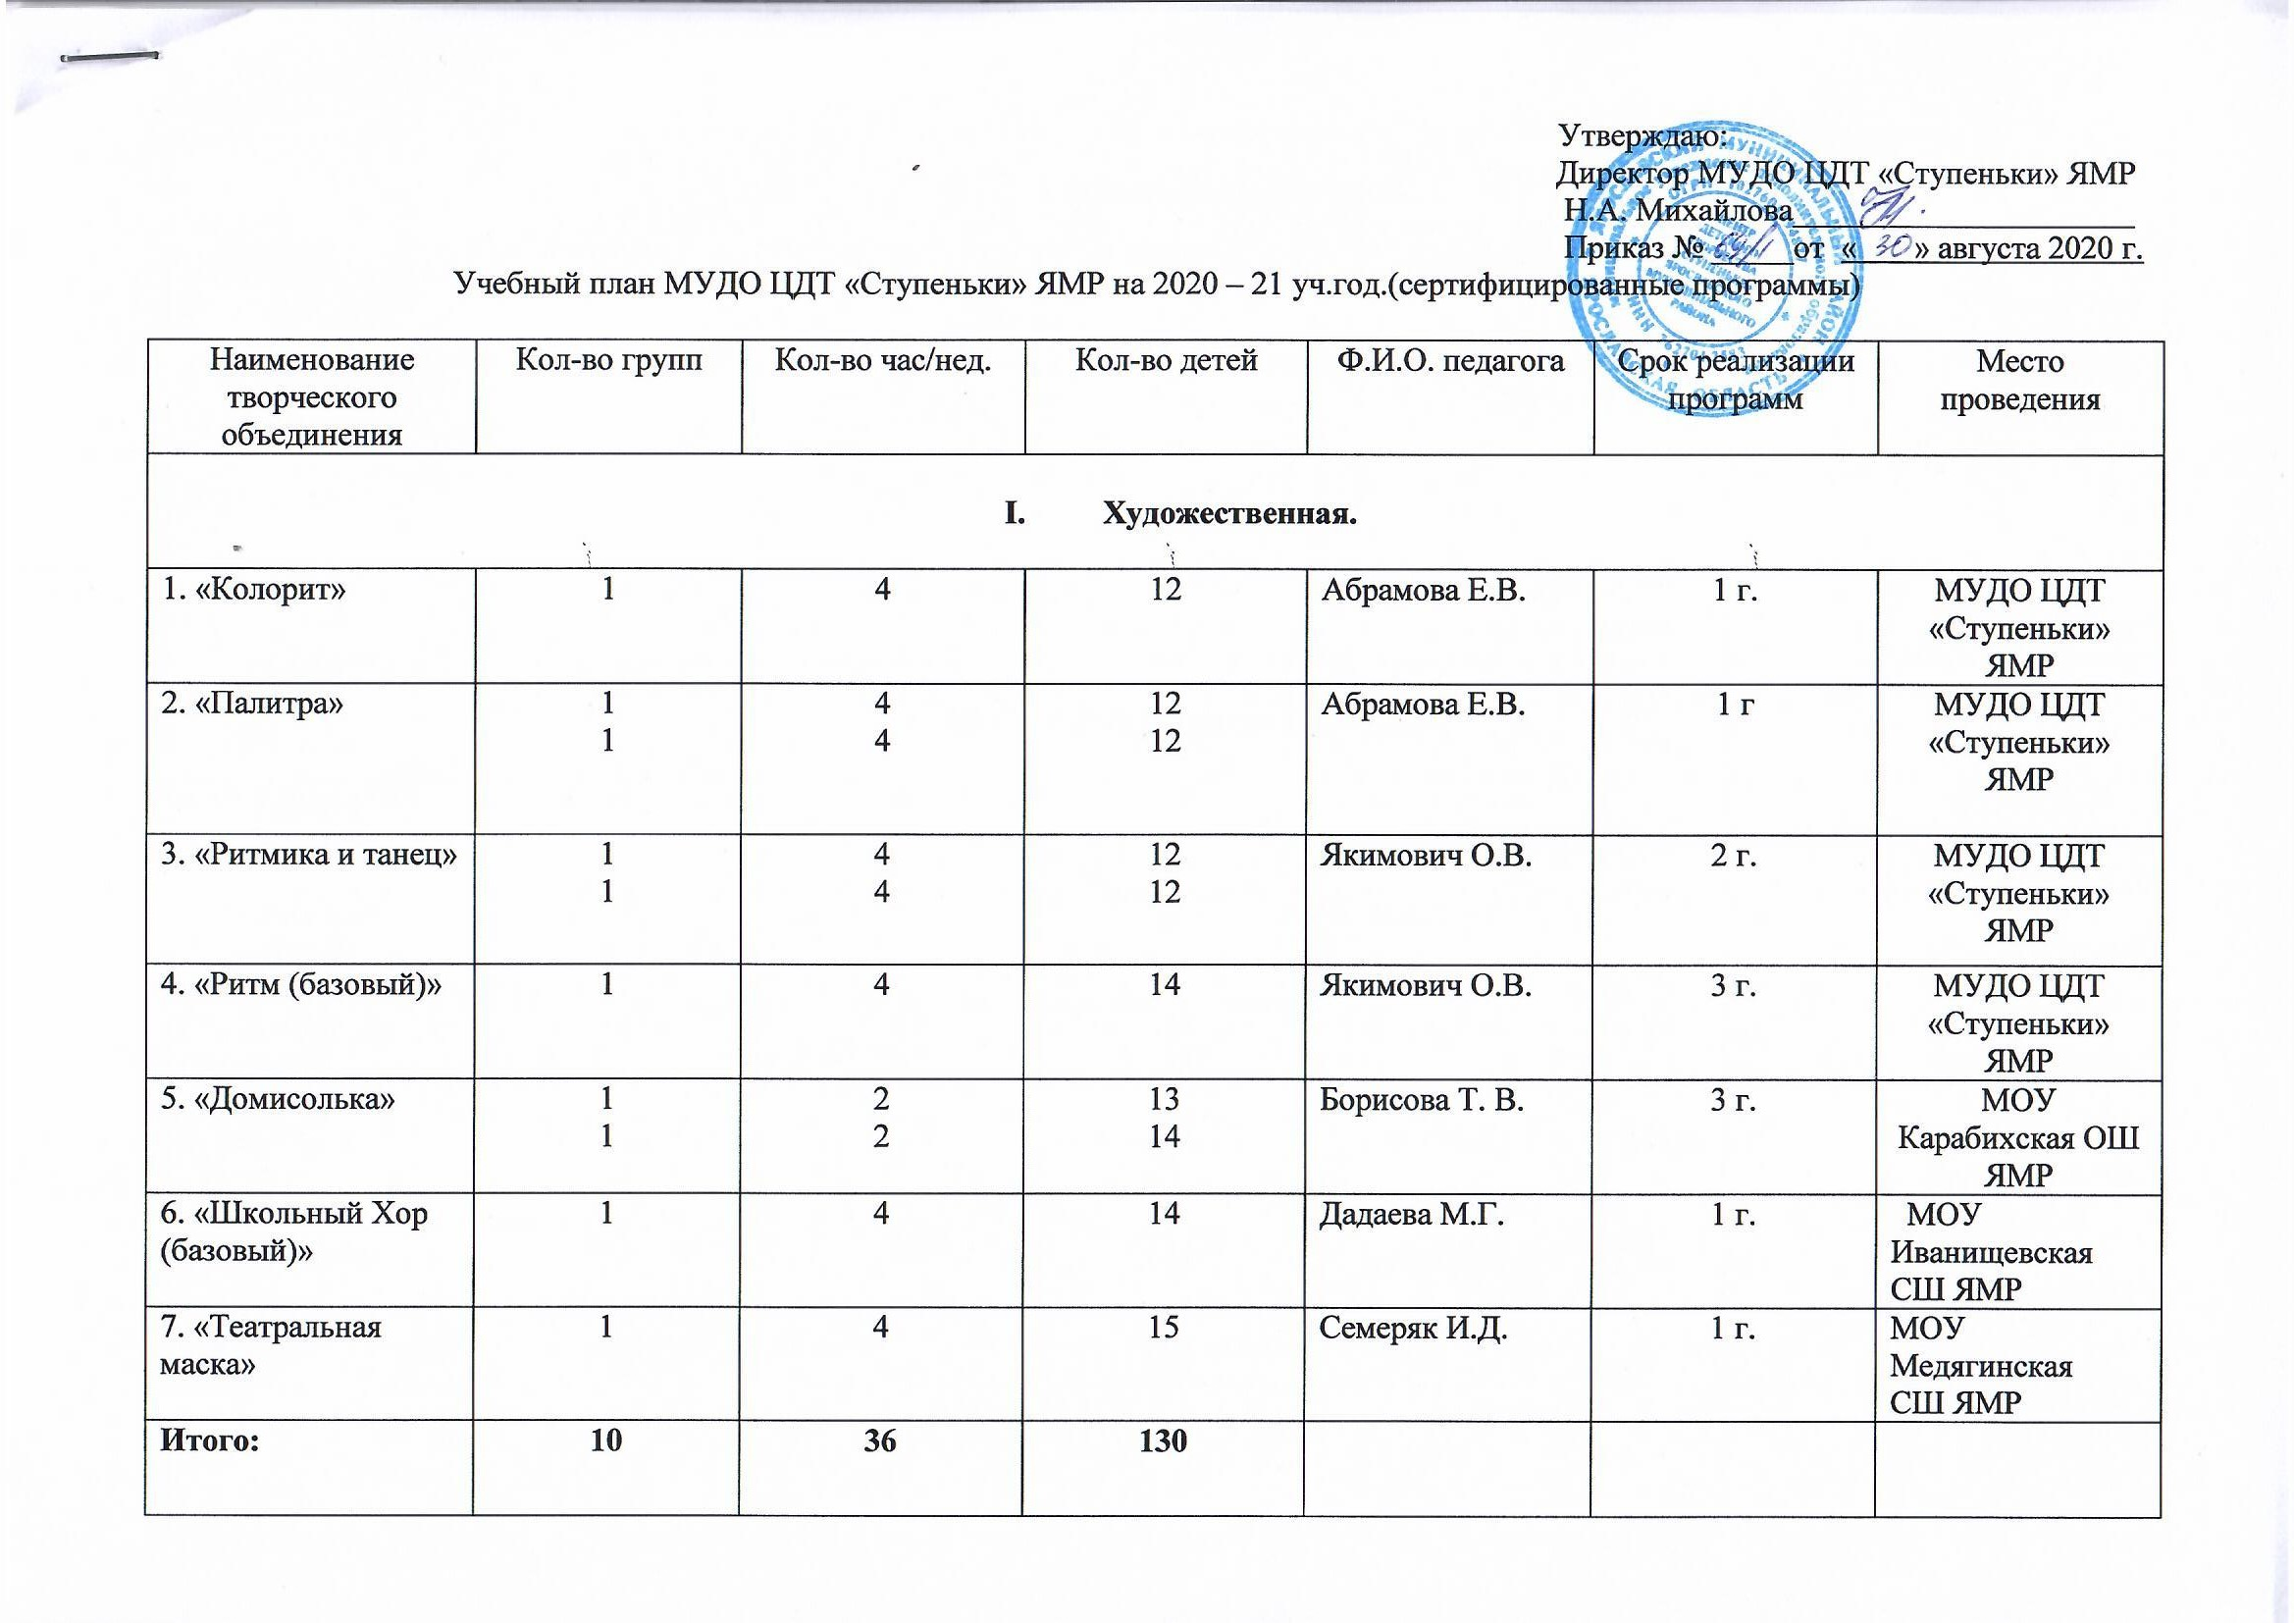

- Социально-педагогическая

1. «Клуб английских исследователей» | 1 | 4 | 15 | Савельева Е.С. | 1 г. | МОУ Мордвиновская СШ ЯМР
2. «Клуб английских исследователей» | 1 | 4 | 13 | Кулакова П.С. | 1 г. | МОУ Иванищевская СШ ЯМР
Итого: | 2 | 8 | 28
- Физкультурно-спортивная

1.«Черлидинг» | 1 | 4 | 15 | Хохлова Е.Ю. | 1г. | МУДО ЦДТ «Ступеньки» ЯМР
2. «Ловкий мяч (начальный)» | 1 | 4 | 15 | Тешкин А.В. | 1г. | МОУ Красноткацкая СШ ЯМР
3. «Ловкий мяч (базовый)» | 1  1 | 4  4 | 15  15 | Тешкин А.В. | 1г. | МОУ Красноткацкая СШ ЯМР
4. «Футбол» | 1 | 4 | 13 | Куделина Ю.А. | 1 г. | МОУ Мордвиновская СШ ЯМР
5. «Стритбол» | 1 | 4 | 14 | Степанова Е.Д. | 1 г. | МОУ Красноткацкая СШ ЯМР
Итого | 6 | 24 | 87
- Техническая
1. «Мастерская Самоделкина» | 1 | 4 | 15 | Голованова И.Б. | 1 г. | МДОУ Д/С №2 «Солнышко» ЯМР
2. «Мастерская Самоделкина» | 1 | 4 | 15 | Колесова О.В. | 1 г. | МДОУ Д/С №2 «Солнышко» ЯМР
Итого | 2 | 8 | 30
V Туристско-краеведческая

1.«Безопасное колесо» | 1 | 4 | 16 | Индюков Ю.В. |  | МОУ Дубковская СШ ЯМР
2.«Безопасное колесо» | 1 | 4 | 13 | Косоротова А.Г. |  | Иванищевская СШ ЯМР
3.«Безопасное колесо» | 1  1 | 4  4 | 12  14 | Сычев Р.Р. |  | МОУ Карабихская ОШ ЯМР
Итого | 4 | 16 | 55
ВСЕГО | 24 | 92 | 330

